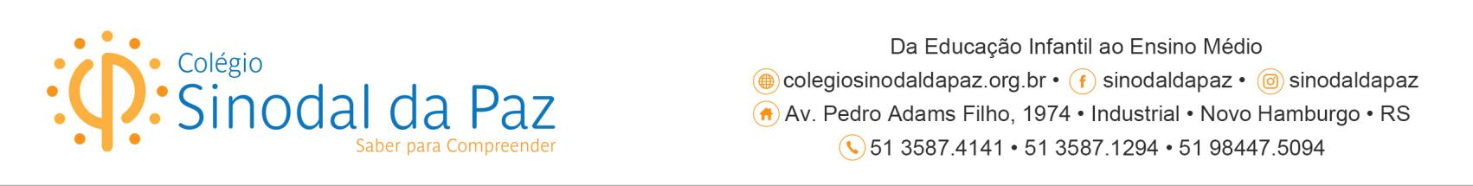

**Ensino Fundamental - Anos Iniciais Ano Letivo 2023**

**Início do ano letivo: 13/02/2023**

As primeiras reuniões serão avisadas posteriormente via aplicativo.

Listagem de Materiais para uso individual do estudante

3º ano

* 1 caderno grande( com aspiral e sem folhas picotadas)
* 1 bloco padronizado da escola (secretaria)
* 1 livro de leitura (para sala de aula) pode ser usado
* 1 jogo pedagógico ( para faixa etária) pode ser usado
* 2 lápis para escrever
* 1 borracha
* 1 régua de 30cm
* 1 tudo de cola grande
* 1 tubo cola bastão
* 1 jogo de canetas hidrocores
* 1 pincel nº 8 ( ponta chata)
* 1 pacote de folha A4 branca ( 75g/m²)
* 1 bloco de folha A3 branca (120g/m²)
* 1 caderno de caligrafia simples
* 1 flauta doce soprano barroca
* 1 pacote de folhas coloridas (canson)
* 1 pacote de folhas de desenho (120g/m²)
* 1 caixa de cola colorida
* 1 caixa com 12 tintas têmperas
* 1 caixa de massa de modelar
* 1 apontador
* 1 tesoura sem ponta
* 1 caixa de lápis de cor
* 1 caixa de giz de cera
* 1 caixa de massa de modelar
* 1 pasta fina com elástico para folhas
* 1 pasta catálago ofício com 10 sacos plásticos preta
* 1 caneta marca-texto
* 1 dicionário de Língua Portuguesa (sugestão: 30000 Verbetes)
* Revistas velhas para recorte

**Observações:**

**1-**Todos os materiais deverão estar identificados com o nome do estudante e devem ser entregues para o professor(a) no primeiro dia de aula.

**2-** Poder-se-ão aproveitar materiais escolares do ano anterior.

**3-** A agenda escolar, de uso obrigatório, será entregue no início do ano letivo.

**4-** Livros de leitura (Literatura) serão indicados no decorrer do ano letivo.

**5-** Os cardernos podem ser reaproveitados do ano anterior.

**6-** A venda dos livros ocorrerá do dia 13 a 24/02, na biblioteca do colégio, dentro do horário comercial. Exceto nos dias 20 e 21/02 em função do feriado de carnaval.

**OBSERVAÇÃO IMPORTANTE: Outros materiais poderão ser solicitados no decorrer do ano letivo.**

Vestimenta Escolar

O Colégio adota vestimenta escolar que deverá ser usada em todas as atividades.

Os uniformes podem ser adquiridos nas lojas credenciadas.

Uniforme Nativu’s - (51) 3527-0504 Formato Confecções - (51) 3035-4259

Art Uniformes - (51) 3582-8170 Malharia Misly - (51) 35922429



Obs. : Todas as peças do uniforme deverão estar identificadas com o nome do estudante.

